AKJ Impulsa — Componente 3: Piloto web conectado
Administración de Proyectos · Ingeniería de Sistemas · Universidad del Quindío
Versión 1.0 · 25 de octubre de 2026
Alex David Gutiérrez Jurado
Kevyn Ramírez González
Juan David Mejía Barbosa

1. Alcance del componente
El acta define el Componente 3 como el piloto web conectado: catálogo y detalle de ofertas, cuentas de prueba, autenticación, servicio de datos compartido, envío y consulta de solicitudes, panel del emprendimiento y gestión de estados con permisos básicos. El piloto debe quedar listo para validación el 8 de noviembre de 2026.
El piloto implementa las 14 pantallas del Componente 2 (versión 2.1) con sus mensajes M1 a M31, sobre el servicio de Supabase y las políticas probadas en el Componente 1. Respeta las decisiones D1 a D4: disponibilidad de ofertas, contacto del negocio, sin fecha tentativa y los estados Pendiente, En atención y Cerrada.
Fuera del piloto, por alcance: carrito, pagos, reservas, chat, calificaciones, notificaciones, carga de fotos y RF09 (buscar y filtrar, prioridad Podría).

2. Construcción técnica
Pieza | Qué se usó | Para qué
Interfaz | Aplicación web de una sola página: Vite, JavaScript y Tailwind CSS | Las 14 pantallas en formato móvil; en computador, una columna central de 480 px
Servicio de datos | Supabase (PostgreSQL, autenticación y políticas por fila), proyecto akj-impulsa-pruebas | Datos compartidos entre dispositivos. Los permisos los aplica la base, no la interfaz
Scripts SQL | 01 y 02 (Componente 1), 04 (Componente 2) y 05 (este componente), en la carpeta supabase/ | Reproducir la base desde cero
Publicación | Cloudflare Pages | Enlace para la validación del Componente 4 (pendiente, sección 7)

El piloto tiene dos modos. En modo Supabase usa el servicio compartido con las cuentas de prueba. En modo demostración usa datos ficticios guardados en el navegador, con las mismas reglas de permisos; sirve para presentar sin conexión o sin cuentas.
Seguridad: el navegador solo conoce la clave pública (publishable); si se configura la clave secreta, el piloto se niega a usarla. Las contraseñas no se escriben en el código ni en el repositorio. Lo que escribe una persona se muestra siempre como texto, y el contacto del negocio solo acepta enlaces https o un número de celular.

3. Pantallas implementadas
ID | Pantalla | Qué se implementó | Requisitos
P1 | Catálogo de ofertas | Ofertas disponibles con precio de referencia; se ve sin sesión | RF03, D1
P2 | Detalle de oferta | Precio, descripción, aviso del negocio (M4) y contacto | RF04, D2
P3 | Entrar | Cuentas de prueba, un solo mensaje de error (M1) y regreso a la pantalla anterior | RF01
P4 | Enviar solicitud | Mensaje de hasta 500 caracteres con su ayuda (M5 a M8) | RF05, D3
P5 | Solicitud registrada | Ficha N.º, estado Pendiente y contacto del negocio (M9, M28) | RF05, D2
P6 | Envío sin confirmar | Conserva el mensaje; el reintento no duplica la solicitud (M10, M10b) | RF05, RNF06
P7 | Mis solicitudes | Estado y motivo de cierre de cada solicitud, con Actualizar (M11 a M14) | RF06
P8 | Panel del emprendimiento | Solicitudes por estado con sus conteos (M15) | RF07
P9, P10 | Detalle de solicitud | Pasar a En atención (M17) y ayuda para coordinar con el cliente (M29) | RF07, RF08
P11 | Cerrar solicitud | Motivo obligatorio, "Otro" con texto y sin reapertura (M18 a M21) | RF08, D4
P12 | Mis ofertas | Disponible o no disponible con un toque (M23) | RF02, D1
P13 | Nueva y editar oferta | Validación de datos y del precio (M24 a M27) | RF02
P14 | Cuenta | Nombre y rol, contacto del negocio (M30) y cierre de sesión (M31) | RF01, D2

Ajustes respecto al diseño
- El panel no muestra el nombre del cliente. La política perfil_propio del Componente 1 no deja ver perfiles ajenos y D2 indica que el negocio no recibe datos del cliente. La solicitud se identifica por la ficha N.º. Mostrar el primer nombre requeriría cambiar los permisos.
- No se incluyó la ventana "Vas a enviar tus datos… para agendar" del prototipo de P2, porque contradice D2 y la regla de no agendar.
- Los datos de prueba usan nombres ficticios ("Modistería de prueba", "Cliente 1"), como 02_datos_de_prueba.sql, en lugar de los nombres de los emprendimientos entrevistados (Ley 1581 de 2012).

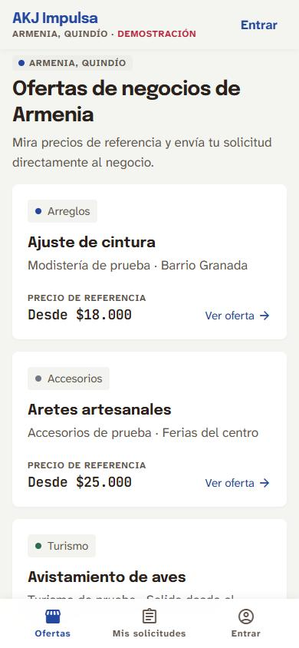  P1 Catálogo | 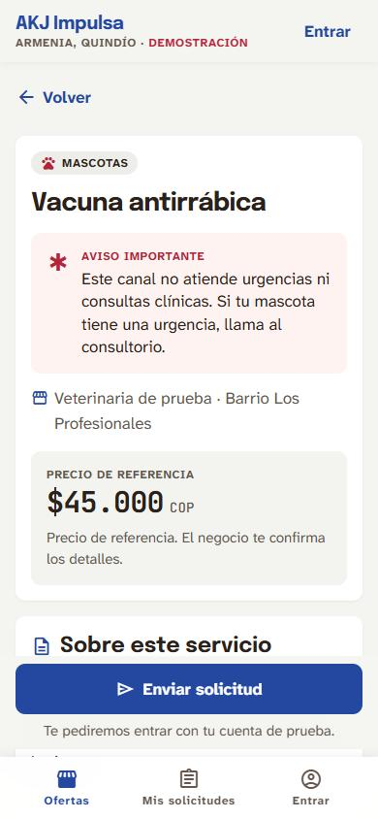  P2 Detalle con aviso | 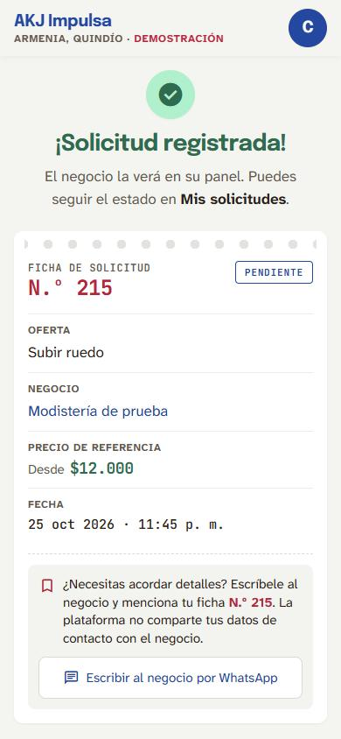  P5 Solicitud registrada
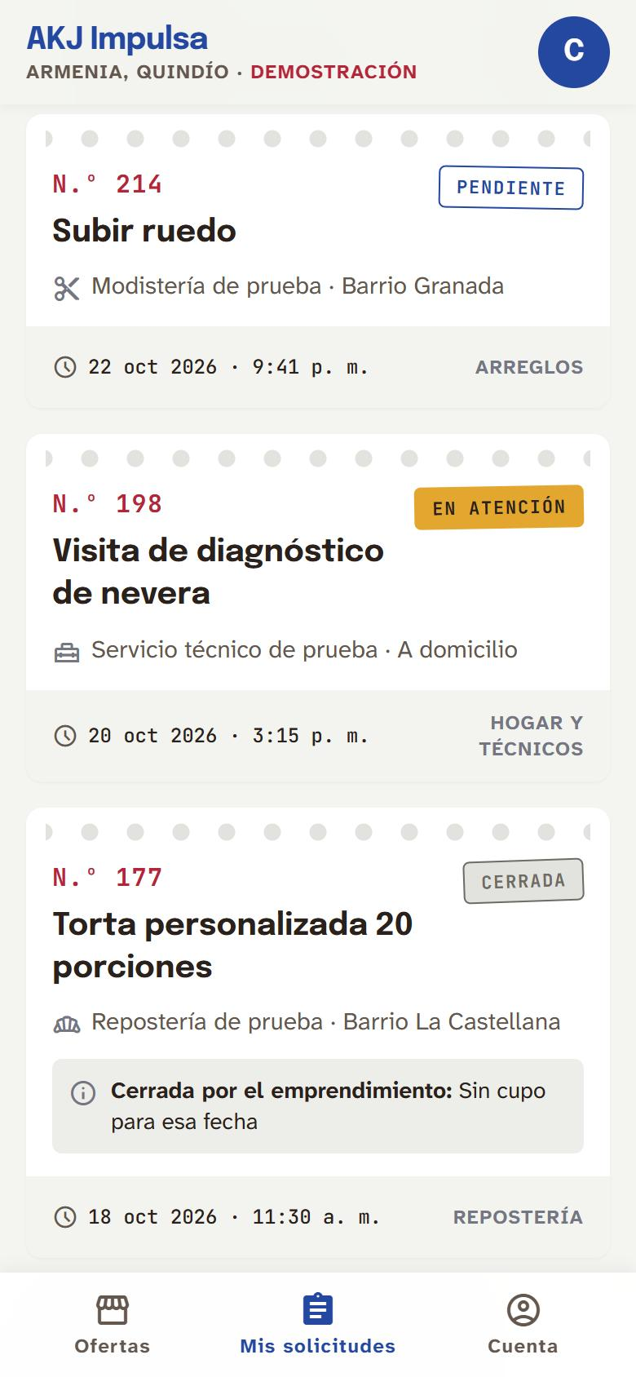  P7 Mis solicitudes | 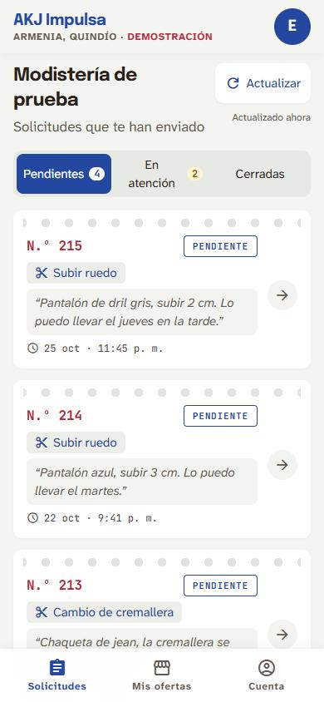  P8 Panel del emprendimiento | 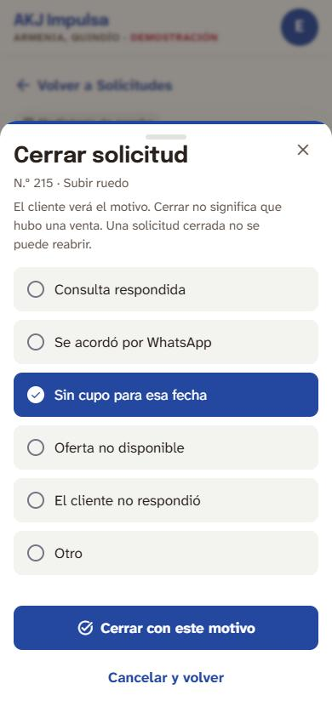  P11 Cerrar solicitud
Capturas del piloto a 390 px de ancho, en modo demostración (datos ficticios).

4. Cambios en la base de datos
El esquema del Componente 1 no tenía todos los campos que usan las pantallas. Se agregó la migración 05, que no modifica ni elimina ninguna política probada: solo agrega columnas y dos permisos acotados. Kevyn ejecutó 04 y 05 en el proyecto el 25 de octubre de 2026, y desde el piloto se verificó que los campos nuevos responden.
Cambio | Para qué | Pantallas
04 · permiso para escribir el id de la solicitud | Reintentar sin duplicar: si el id ya existe, la base responde 23505 y se muestra la solicitud registrada | P6
05 · solicitudes.numero | Ficha N.º visible para cliente y emprendedor; la asigna la base desde 101 | P5, P7 a P11
05 · ofertas.aviso | Aviso para el cliente antes de enviar (M4) | P2, P13
05 · emprendimientos.zona | Barrio o zona junto al nombre del negocio | P1, P2
05 · política editar_contacto_propio | El emprendedor cambia solo el contacto de su propio negocio (D2) | P14
05 · política ver_oferta_solicitada | El cliente sigue viendo el nombre de una oferta que solicitó aunque el negocio la desactive (D1) | P7

5. Pruebas realizadas
Prueba | Cómo se hizo | Resultado
33 casos de permisos del Componente 1 (03_pruebas_permisos.sql) | Base local (PGlite) con 01, 02, 04 y 05 | 33 de 33 cumplen
25 casos nuevos de 04 y 05 | Misma base local: envío, duplicado, estados, cuentas ajenas, contacto y aviso | 25 de 25 cumplen
Recorrido del cliente | Navegador a 390 px: entrar, enviar, confirmar y consultar | Cumple, con M1, M6 y M9
Envío sin conexión (P6) | Se simuló la caída de la conexión al enviar y luego se reintentó | Conserva el mensaje y no duplica
Recorrido del emprendedor | Panel, En atención, cierre con "Otro", ofertas y contacto | Cumple, con M17, M20, M21, M23, M26, M27 y M30
Cuentas ajenas en la interfaz | Emprendedor 2 abre una solicitud y una oferta del negocio 1; cliente 2 consulta las suyas | M16; cada cuenta ve solo lo suyo
Tamaños de pantalla (RNF04) | 360 px y 1366 px en todas las pantallas | Sin desplazamiento horizontal; columna de 480 px en computador
Conexión real con Supabase | Sin sesión: catálogo, detalle, oferta no disponible y zona | Cumple
Recorrido con sesión en Supabase y entre dos dispositivos | — | Pendiente: requiere las contraseñas de las cuentas de prueba

Las pruebas de la base se repiten con el comando npm run probar:sql. Las de interfaz se hicieron en modo demostración, que aplica las mismas reglas de permisos que la base.

6. Corrección pendiente del Componente 1
La comprobación del 23 de octubre registró un error al cerrar sesión. La causa: la página de prueba llamaba signOut() sin parámetros, que intenta cerrar la sesión en todos los dispositivos; con la sesión ya vencida, el servicio respondía 403. El piloto cierra solo la sesión del dispositivo actual y la borra aunque el servicio no responda (M31). Falta confirmarlo con las cuentas reales para aceptar RF01.

7. Estado para el corte y pendientes
Para el corte del 26 de octubre, el Componente 1 propuso como hito funcional: servicio de datos compartido, cuentas de prueba, inicio y cierre de sesión, catálogo y detalle, y envío y consulta de solicitudes del cliente. Todo eso está construido, y además ya están el panel del emprendedor, los estados y la gestión de ofertas. El porcentaje de avance se calcula en Jira con las horas de las tareas aceptadas, como define el Componente 1.
Pendiente | Responsable propuesto | Fecha
Contraseñas de las cuentas de prueba y recorrido entre dos dispositivos con Supabase | Kevyn y Juan | 28 oct
Registrar en Jira las tareas, las horas y la migración 05; crear el repositorio | Alex y Juan | 27 oct
Decidir si el emprendedor ve el primer nombre del cliente | Equipo | 28 oct
Ampliar el catálogo a 15 ofertas (requiere más cuentas de emprendedor) | Equipo | 1 nov
Publicar el piloto en Cloudflare Pages para el Componente 4 | Kevyn | 1 nov
RF09 buscar y filtrar (prioridad Podría) | Juan | Solo si hay capacidad

8. Cómo ejecutar el piloto
Requiere Node.js 20 o superior. En la carpeta akj-impulsa: npm install (solo la primera vez) y npm run dev; el piloto abre en http://localhost:5180. Para probarlo en el celular se usa la dirección "Network" que muestra la terminal, en la misma red wifi. npm run dev:demo abre el modo demostración en el puerto 5182. La guía completa está en README.md.

